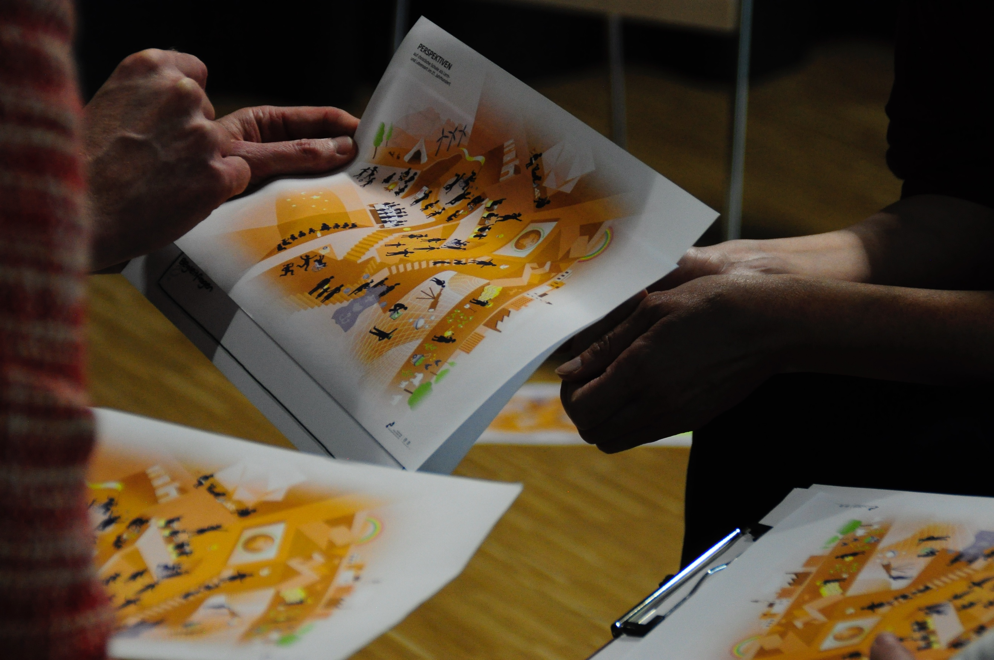
PERSPEKTIVEN: Impulsbild zur gemeinsamen Visionsarbeit

PERSPEKTIVEN: Impulsbild zur gemeinsamen Visionsarbeit
Wie stellen wir uns Schule und Lernen im 21. Jahrhundert vor? Im Thinktank sind wir zu dem Schluss gekommen, dass diese Frage nicht pauschal und einmalig beantwortet werden kann. Es ist eine Frage, die immer wieder im gemeinsamen Dialog und Auseinandersetzung der Schulgemeinschaft mit aktuellen Gegebenheiten und Entwicklungen beantwortet werden muss. Wir glauben, dass jede:r, der/die in und um Schule pädagogisch tätig ist, in sich davon bereits gute Ideen und Vorstellungen trägt, was es braucht um, Kinder und Jugendliche in der heutigen Zeit gut in ihren Lern- und Entwicklungsprozessen zu begleiten und anzuleiten. Damit diese inneren Vorstellungen, Erfahrungen und Ideen in die Schulentwicklung einfließen können, müssen sie ins Bewusstsein und ins Gespräch gebracht werden.
Mit dem Impulsbild möchten wir einen methodischen Ansatz anbieten, der diesen dialogischen Prozess rund um die Frage nach Schule und Lernen im 21. Jahrhundert unterstützt und begleitet. Das Bild lädt dazu ein über die kleinen Bildgeschichten und Impulse selbst ins Erzählen zu kommen - von den eigenen Erfahrungen und Geschichten des Gelingens, aber auch den persönlichen Spannungen und Widersprüchen. Indem wir uns gegenseitig unsere Geschichten, Erfahrungen und Ideen erzählen, bekommen wir miteinander ein Bild und eine Vorstellung davon, was wichtig und relevant für gute Bildung im 21. Jahrhundert auf der Basis christlicher Werte ist.
Entsprechend wurde schon für die Entwicklung des Bildes ein dialogischer Beteiligungsprozess gewählt:
- Im Rahmen eines Workshops beim Thinktank-Forum wurden die Teilnehmer:innen (Schulleitungen, Lehrkräfte, pädagogische Mitarbeiter:innen…) eingeladen “Geschichten des Gelingens” zu folgender Fragestellung zu erzählen.
  - Wann haben Sie in Ihrer Schule etwas erlebt, von dem Sie sagen würden: Ja genau! So stelle ich mir Schule und Schulgemeinschaft im 21. Jahrhundert vor! Davon möchte ich in Zukunft mehr sehen und erleben!
- Aus den erzählten Geschichten leiteten wir Werte und Prinzipien ab, die diesen Geschichten gemeinsam sind und eine Grafikerin übersetzte die Geschichten und Themen in kleine Bildsequenzen. Diese Szenen finden sich nun im vorliegenden Impulsbild wieder.
- In einem zweiten Workshop wurde der Entwurf des Impulsbildes noch einmal kritisch diskutiert und Aspekte und Themen ergänzt, die den Beteiligten wichtig waren, aber in den bisherigen Geschichten noch nicht ausreichend zum Ausdruck kamen.
- Hinter jedem Bild steckt nun also eine tatsächlich erfahrene und erzählte Geschichte oder aber ein Thema, dass im Diskurs als wichtig benannt wurde. Vieles, was auf dem Impulsbild zu sehen ist, findet so oder so ähnlich bereits in vielfältiger Weise an Schulen, Kindergärten und Sonderpädagogischen Bildungs- und Beratungszentren (SBBZen) statt. Die Zutaten und Ideen für Schulen als Lern- und Lebensräume im 21. Jahrhundert sind also schon da – sie müssen nur noch von jeder Schulgemeinschaft in der je eigenen Passung zusammengetragen und entwickelt werden.
Das Impulsbild erhebt keinen Anspruch auf Vollständigkeit und soll auch nicht als fertige Vision von Schule im 21. Jahrhundert verstanden werden. Es ist eine Basis und Einladung zum Dialog und zur gemeinsamen Weiterarbeit an und mit dem Bild. Es gibt Wiedererkennungseffekte für die eigenen Erfahrungen, aber ebenso wirft es Irritationen und Spannungen auf, weil Symbole anders verstanden werden, Aspekte fehlen oder aktuelle Themen im Bild nicht aufgegriffen werden. Wir laden Sie dazu ein, gerade auch den Irritationen und Spannungen im Gespräch nachzugehen und sie als Anlässe zur Auseinandersetzung und Schärfung der eigenen Bilder und Vorstellungen im Team oder der Schulgemeinschaft zu nutzen.
Die Weiternutzung als Open Educational Resource (OER) ist ausdrücklich erlaubt und erwünscht. Dieses Bild ist entstanden im ökumenischen Thinktank des Evangelischen Schulwerks Baden und Württemberg und der Stiftung katholische freie Schule. Das Bild ist lizenziert unter einer Creative Commons Lizenz: CC BY 4.0 Bei Bearbeitung erfolgt die Nennung gemäß TULLU-Regel wie folgt:
Perspektiven auf christliche Schule als Lern- und Lebensort im 21. Jahrhundert (Evangelischen Schulwerks Baden und Württemberg und der Stiftung katholische freie Schule) unter der Lizenz CC BY 4.0, Bearbeitung: NN
Bitte zitieren Sie das Bild darüber hinaus folgendermaßen: Evangelisches Schulwerk Baden und Württemberg & Stiftung katholische freie Schule (Hrsg.). (2022). Perspektiven auf christliche Schule als Lern- und Lebensort im 21. Jahrhundert. Online unter: www.csbw21.de
Das Grundanliegen des Bildes ist der Dialog – das Gespräch über Vorstellungen, Erfahrungen, Ideen im Blick auf Schule, Lernen und Bildung im und für das 21. Jahrhundert. Im Gespräch werden Perspektiven und Assoziationen der Teilnehmenden über das Bild in der Gruppe ausgetauscht und mit eigenen Erfahrungen und Ideen in Verbindung gebracht. Gemeinsame Themen zwischen den Teilnehmenden können sichtbar gemacht und zusammengetragen werden und in die jeweils eigenen Arbeitsthemen und Entwicklungen als Schule integriert werden. Damit sich ein solches gewinnbringendes Gespräch entwickeln kann, ist es hilfreich, wenn es methodisch angeleitet und moderiert wird. Es gibt viele gängige Seminarmethoden und didaktische Ansätze, um mit dem Bild zu arbeiten.
Im Folgenden stellen wir eine kleine Auswahl methodischer Arbeitsweisen vor, die wir im Entwicklungsprozess des Bildes ausprobiert haben.
- Geschichten des Gelingens:
  - Sammeln Sie mit den Teilnehmenden ihre Geschichten des Gelingens: Wann habe ich in Schule/ Bildung/Lernen etwas erlebt, das ich als sehr gelungen erlebt habe? Von dem ich sagen würde: Ja, so stelle ich mir Lernen im 21. Jahrhundert vor!
  - Nutzen Sie das Bild und die zahlreichen kleinen Szenen als Anregung. Mit Spielsteinen oder Farbpunkten markieren die Teilnehmenden Szenen, zu denen ihnen eine Geschichte des Gelingens einfällt.
  - Danach wird reihum erzählt. Ergänzend können Stichworte aus den Geschichten auf Moderationskarten gesammelt und anschließend geclustert werden: Was erfahren Sie dadurch aus den Geschichten darüber, was allen Anwesenden im


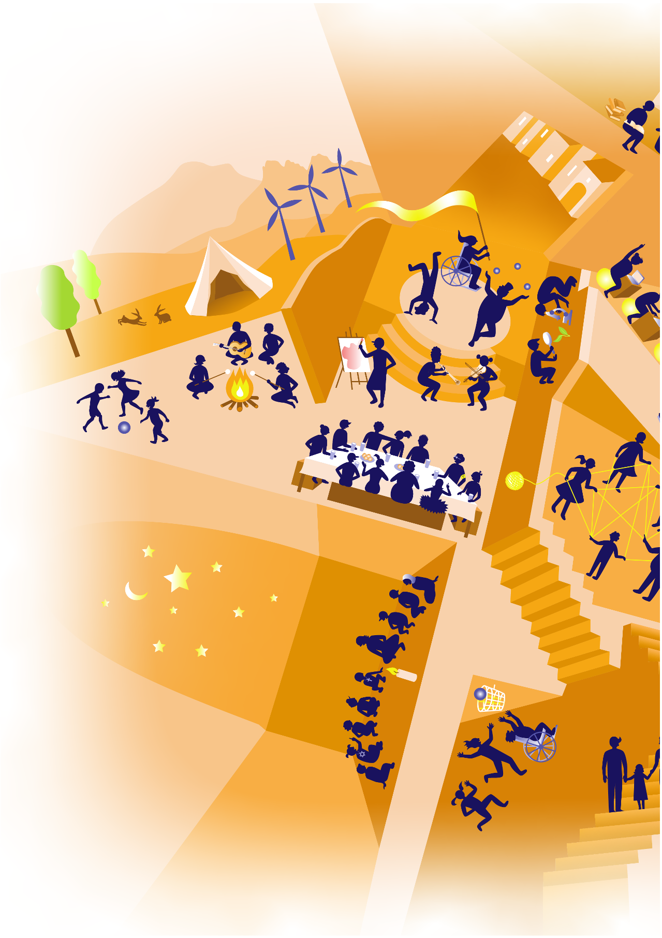
Evangelisches Schulwerk Baden und Württemberg & Stiftung Katholische Freie Schulen der Diözese Rottenburg-Stuttgart (Hrsg.). (2023)
PERSPEKTIVEN
auf christliche Schule als Lern-
und Lebensort im 21. Jahrhundert
Ein Impulsbild zur gemeinsamen Visionsarbeit

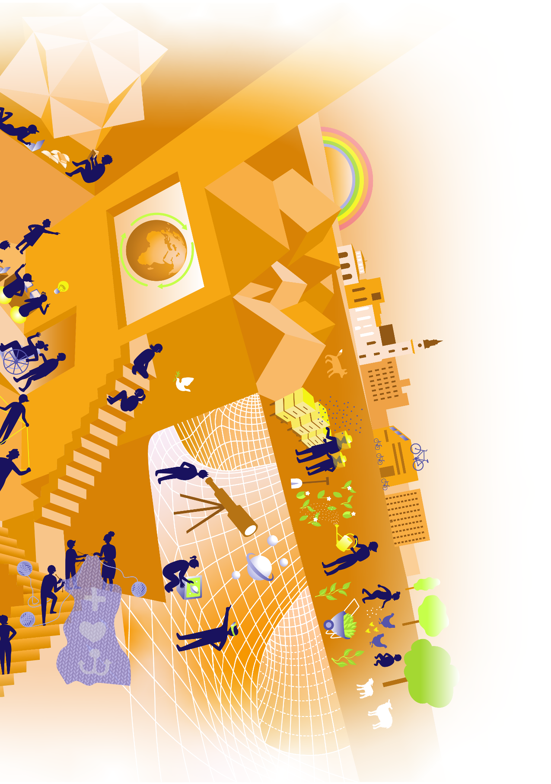
Online unter: www.csbw21.de Gestaltung: Frauke Krüger-Lehn, Stuttgart. https://www.fraukeswelt.net/
Blick auf Schule und Lernen wichtig ist? Welche Werte kommen zum Ausdruck? Über welche Lernformen wird am meisten gesprochen?
- Plus-Minus-Interessant:
  - Alle Teilnehmenden betrachten das Bild zunächst still für sich und beobachten ihre eigene innere Reaktion darauf: Was spricht mich positiv an? Was erzeugt bei mir Spannungen? Was finde ich bemerkenswert/interessant oder macht mich nachdenklich?
  - In kleinen Murmelgruppen tauschen sich die Teilnehmenden über ihre Wahrnehmungen aus und notieren die für sie wichtigsten Aspekte auf Post-its. Post-its oder Moderationskarten in drei verschiedenen Farben helfen dabei die drei Kategorien „plus – minus – interessant“ zu visualisieren.
  - In der großen Runde werden die Ergebnisse zusammengetragen und können z.B. thematisch geclustert werden.
  - Möchte man mit den Ergebnissen weiterarbeiten, hilft z.B. die Frage: Was nehmen wir daraus für unser eigenes Thema/Projekt/Weiterarbeit mit? Oder: „Wie erleben wir das, was wir gerade als positiv, spannend oder interessant festgehalten haben, in unserem eigenen Schulalltag? Wo findet sich das dort wieder? Was bedeutet das für unsere Schulentwicklung/unser Projekt …?
- Unser eigenes Bild von Schule …
  - Unter https://csbw21.de/ steht Ihnen das Bild auch in Einzelteilen zur Verfügung, so dass Sie z.B. nur mit der Bildlandschaft arbeiten können, oder aber die einzelnen Szenen neu anordnen oder auch eigene Szenen ergänzen können. Das geht sowohl analog mit Schere, Kleber und Papier als auch auf einer digitalen Moderationswand wie z.B. Miro oder ConceptBoard. Noch einfacher: Das Bild in A3 in die Mitte eines Flipcharts kleben – der Platz außen um das Bild herum kann nun von den Teilnehmenden mit eigenen Ergänzungen, Kommentaren, Bildern versehen werden …
  - Im Anschluss an eine erste Bildbetrachtung (z.B. mit der Methode Plus-Minus-Interessant) laden Sie die Gruppe dazu ein, das Bild nun zu ihrem eigenen zu machen und so zu verändern oder zu ergänzen, dass es zum eigenen Bild oder zur eigenen Schulentwicklung passt.
  - Mit dieser Methode kann z.B. ein gemeinsamer Schulentwicklungsprozess eröffnet oder eine Ideenphase gestaltet werden.
- Unsere Schule im Kontext gesellschaftlicher, globaler (...) Entwicklungen: Was hat unsere Schulentwicklung, Schulkultur oder Schulalltag mit dem zu tun, was um uns herum vor sich geht? Um darüber ins Gespräch zu kommen und sich auf die Spur möglicher Verbindungen zwischen „drinnen“ und „draußen“ zu begeben, bietet sich folgende Umsetzung an:
  - Das Bild in A3 in die Mitte eines Flipcharts kleben oder in die Mitte einer Stellwand hängen.
  - Darum herum ordnen Sie Bilder, Stichworte, Hashtags an, die zum Ausdruck bringen was gerade „um die Schule herum los ist“. Z.B. gesellschaftliche Ereignisse (Pandemie, Krieg, Digitale Entwicklung, Klima …); die direkte Nachbarschaft der Schule (Kirchengemeinde, Vereine, Personengruppen, Infrastruktur…), …
  - Unter der Frage: „Was hat das „Außen“ mit unserem „Inneren“ zu tun – und umgekehrt“ sammeln die Teilnehmenden nun Ideen, Beobachtungen, Erfahrungen und stellen Verbindungen zwischen den Szenen und Inhalten des Bildes und den Bildern außen herum her. (Z.B. mit Klebezetteln, Moderationskarten …, einzeln, in Murmelgruppen, mit der Methode Think-Pair-share).
  - Aus den Ergebnissen können konkrete Ideen, Projekte, Maßnahmen entstehen, mit denen im Schulalltag mehr Verbindungen zwischen äußeren Entwicklungen und innerer Entwicklung der Schule begleitet, unterstützt oder gefördert werden. Oder aber es genügt Ihnen, zunächst ein geschärftes Bewusstsein für die Verbindung von außen und innen herzustellen.
- Thematische Erkundungen mit dem Bild: In der Erarbeitung des Bildes sind uns mit den Gesprächsteilnehmer:innen immer wieder bestimmte Themen begegnet, die – ausgehend von den Darstellungen im Bild – zu wichtigen, aber auch spannungsvollen Diskussionen führten. Gleichzeitig fiel uns auf, dass wir ohne das Bild und den darin gewählten Darstellungsweisen vermutlich nicht zu diesen tiefen und spannenden Auseinandersetzungen gekommen wären. Folgende thematische Erkundungen bieten sich daher mit dem Bild besonders an:
  - Lernen/schulisches Lernen/Unterricht – wie zeigt es sich im Bild? Passen die Darstellungen im Bild zu Ihrer Vorstellung von Lernen oder gibt es Spannungen? Wie sieht das in Ihrer Schulrealität aus?
  - Religion, Glaube, Spiritualität: Wie werden Glaube, Religion und Spiritualität in einer christlichen Schule sichtbar und erlebbar? Wo finden wir Hinweise darauf im Bild wieder – welche Bilder oder Szenen würden wir wählen, um von unserer eigenen Schulkultur zu erzählen? Wie leben wir gemeinsam die Offenheit für unterschiedliche Formen des Glaubens, unterschiedliche Religionen etc., und wie zeigt sich das im Schulalltag? Welche Symbole stehen für uns im Zentrum unseres Glaubens? Welche wurden im Bild gewählt – welche fehlen uns und warum sind sie uns wichtig?
  - Inklusion/Integration: Wie zeigt sich im Bild eine inklusive Praxis der Schule? Was würden wir aus unserer eigenen Schulrealität ergänzen? Was fehlt im Bild? Passt die Darstellung im Bild zu unserer eigenen Vorstellung oder auch Praxis von Inklusion und Integration?
  - Rollenbilder, Geschlechterrollen, Gender/Umgang mit Stereotypen: Wie werden im Bild Geschlecht, Rollenbilder, Gender dargestellt? (Plus-Minus-Interessant) Übertragen Sie diesen Blick auf Ihre eigene Schulrealität – was entdecken Sie dann ggf. wieder oder was ist anders? Wie bewusst und auf welche Art und Weise gehen Sie in Ihrer Schulgemeinschaft mit Geschlechtervielfalt um?
Sicher entdecken Sie noch weitere Themen, die zu einer Erkundung anhand des Bildes einladen!
Zielgruppen und Anlässe:
- Pädagogischer Tag, gesamtes Kollegium – gemeinsame Verständigung auf Werte, gemeinsames Verständnis von Lernen, Schulentwicklung für „Lernen im 21. Jahrhundert“; Umgang mit Digitalität …
- Einstieg oder kommunikativer Baustein im Rahmen von Konferenzen, Teamtreffen, Projektgruppen ...
- Schüler:innenMitVerantwortung-(SMV)-Arbeit, Schulklassen und andere Schüler:innengruppen: Wie wünscht ihr euch Schule vs. Wie erlebt ihr die Realität? „Geschichten des Gelingens“ aus Schüler:innensicht …
- Elternarbeit/Eltern-Info-Abende – mit Eltern über deren Vorstellungen von Schule sprechen bzw. an den eigenen inneren Bildern von Schule arbeiten – und über die eigene Schulrealität oder Schulkultur informieren oder diskutieren ...
- Neue Lehrkräfte/Mitarbeiter:innen in einer Schule oder bei einem Schulträger: Wie verstehen wir hier Lernen, Bildung? Welche Ideen und Vorstellungen bringen die neuen Kolleg:innen mit?
- Überall da, wo Menschen gemeinsam über Lernen, Bildung und Schule nachdenken und sprechen möchten ...

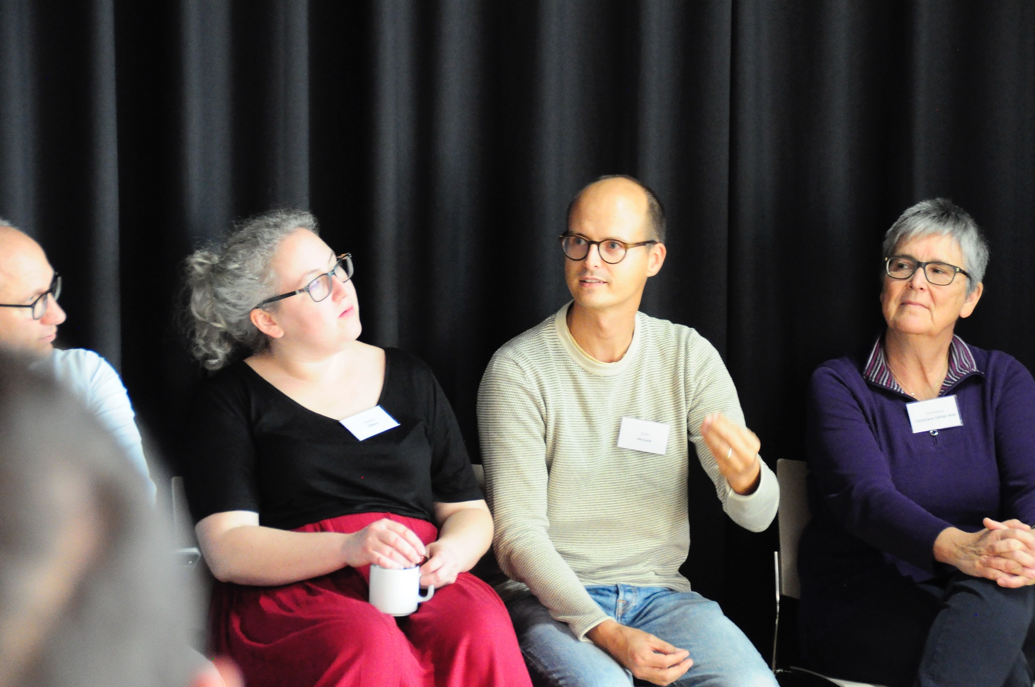

Mehr über diesen methodischen Ansatz erfahren Sie z.B. in „Positive Pädagogik“ von Axel-Olaf Burow: https://www.beltz.de/fachmedien/paedagogik/produkte/details/46321-positive-paedagogik.html (Zugriff 28.12.2022)

